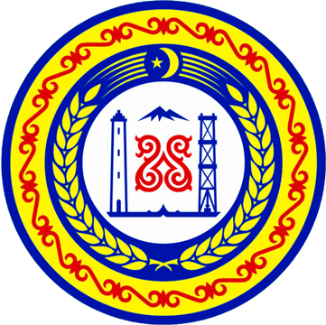

АДМИНИСТРАЦИЯ ШЕЛКОВСКОГО МУНИЦИПАЛЬНОГО РАЙОНА ЧЕЧЕНСКОЙ РЕСПУБЛИКИ

МУНИЦИПАЛЬНОЕ БЮДЖЕТНОЕ ОБЩЕОБРАЗОВАТЕЛЬНОЕ УЧРЕЖДЕНИЕ

«НОВОЩЕДРИНСКАЯ СРЕДНЯЯ ОБЩЕОБРАЗОВАТЕЛЬНАЯ ШКОЛА»

НОХЧИЙН РЕСПУБЛИКАН ШЕЛКОВСКИ МУНИЦИПАЛЬНИ КIОШТАН АДМИНИСТРАЦИ

МУНИЦИПАЛЬНИ БЮДЖЕТАН ЮКЪАРАДЕШАРАН УЧРЕЖДЕНИ

“НОВОЩЕДРИНСКИ ЮККЪЕРА ЮКЪАРАДЕШАРАН ШКОЛА”

­­­­­­­­­­­­_________________________________________________________________________________________

366111 ЧР Шелковской р-н ст.Ново-Щедринская ул.Ленина,57 тел. 8(928) 642-89-07 [newshedrin@mail.ru](mailto:newshedrin@mail.ru)<http://newshed.edu95.ru>

**Отчет**

**об участии в открытом онлайн- уроке ПроеКТОриЯ «Проснулся утром - убери свою планету».**

|  |  |  |  |  |  |
| --- | --- | --- | --- | --- | --- |
| Населенный пункт | Школа | Дата урока | Количество слушателей | Целевая аудитория | Отзыв |
| Ст. Ново-Щедринская | МБОУ «Новощедринская СОШ» | 24.01.2019г | 9а, 10 | 15 | 24 января в 13:00 состоялся Всероссийский открытый урок «Проснулся утром - убери свою планету». Мероприятие организовано Министерством просвещения РФ совместно с порталом «ПроеКТОриЯ». На планете проживает более 7 млрд человек. И каждый из нас прямо или косвенно оставляет свой след на Земле, который влияет на экологию. Поэтому сегодня перед нами стоят задачи, актуальные для всего человечества. А значит открываются новые возможности, рождаются профессии и отрасли. Как организовать «зеленое» производство? Что такое «умная» энергетика? Возможно ли зарабатывать на мусоре или переработать отходы так, чтобы стать законодателем моды? Урок понравился, вызвал большой интерес у школьников. Вполне доступный материал, знания по данной проблеме на практике необходимы каждому. Если не сейчас, то обязательно на перспективу. |

Зам. по ВР П.А. Шахбулатова